طرح توجیهی ،فنی ،مالی اقتصادی:
طرح توجیهی کارخانه خوراک دام
ظرفیت 5000 تن در سال
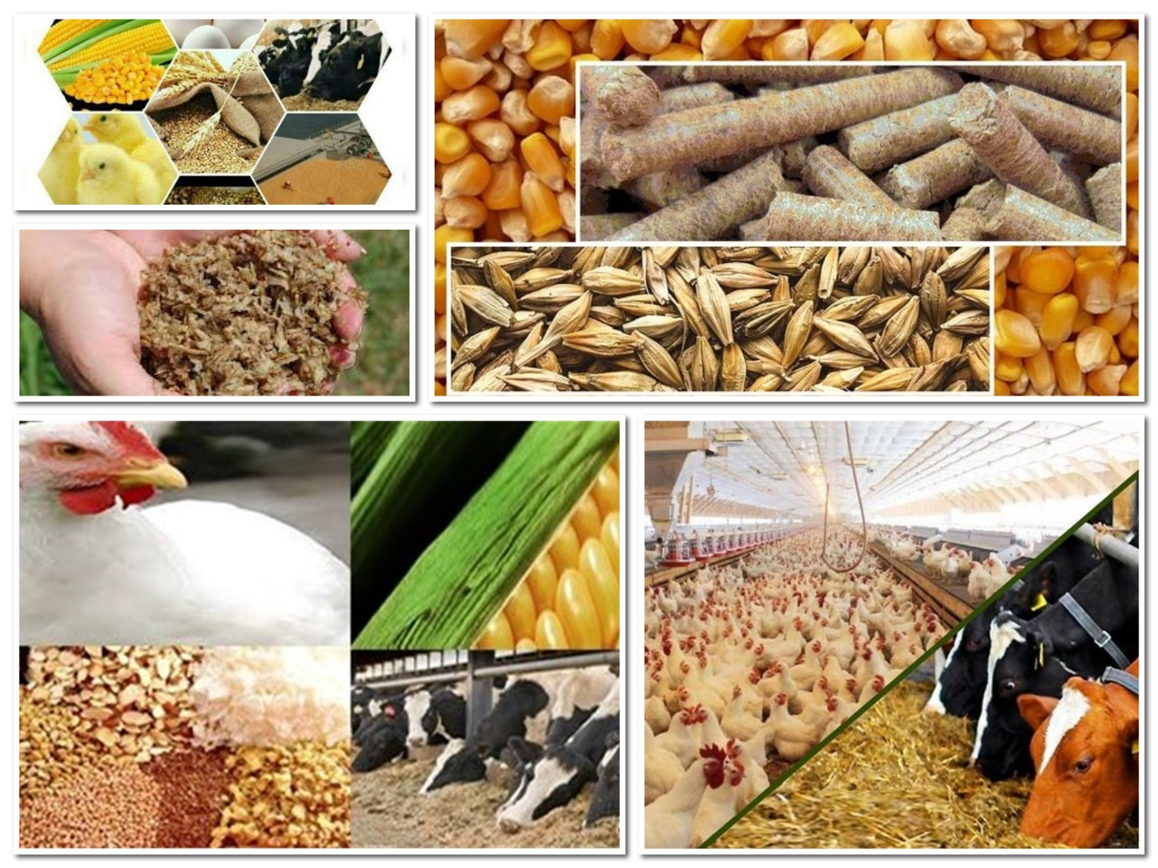
مجری طرح:
محل اجرای طرح:
تنظیم : شهریور 1401

فهرست:
سرمایه گذاری پروژه 4
منابع تامین مالی 4
اشتغال زایی پروژه: 5
خلاصه گزارش 6
طرح تولید خوراک آماده دام و طیور 9
كاربردهای خوراک آماده دام و طیور 9
صرفه جویی ۱۳ درصدی در واردات مواد اولیه وارداتی با اجرای یک طرح 11
رفع مشکلاتی بهداشتی خوراک دام 12
استفاده از باقیمانده محصولات کشاورزی در خوراک دام 13
کد آیسیک مرتبط با صنعت تولید خوراک آماده دام و طیور 14
روش تولید خوراک دام و طیور 15
ماشین آلات طرح تولید خوراک دام و طیور 16
جدول درآمدهای طرح : 17
زمين 18
ماشین آلات و تجهیزات آنها 20
وسايل حمل و نقل 21
مواد اوليه : 22
آب ،برق ،سوخت مصرفي: 23
برآورد هزينه تعميرات ونگهداري: 23
برآورد هزينه ثابت -هزينه هاي سرمايه اي : 25
-هزينه قبل از بهره برداري 25
-برآورد سرمايه در گردش 26
ميليون ريال سرمايه در گردش سال اول بهره برداري 26
نحوه سرمايه گذاري و مشارکت با بانک 26
برآورد هزينه استهلاک پس از اجرا : 27
هزينه توليد ساليانه : 28
برآورد هزینه های جاری طرح با نرخ تورم 40 درصد سالانه طی مدت 10 سال 29
محاسبه نقطه سر به سر 30
-درصد فروش در نقطه سربه سر 31
سود و زيان ناويژه (سود) 31
سود ناویژه 31
سود ویژه 31
ارزش افزوده خالص و نا خالص و نسبت هاي آن: 31
نسبت افزوده ناخالص به فروش 32
ارزش افزوده خالص 32
نسبت افزوده خالص به فروش 32
نسبت افزوده خالص به سرمايه گذاري کل 32
سرمايه ثابت سرانه 32
کل سرمايه گذاري سرانه 32
نرخ بازدهي سرمايه: 33
دوره برگشت سرمايه: 33
جدول باز پرداخت اقساط تسهيلات 34
نسبت افزوده صورت حساب سود و زیان طرح 35
جدول محاسبات تحليل هزينه های طرح 37

سرمایه گذاری پروژه
ردیف | عنوان | واحد | مبلغ
1 | مجموع کل سرمایه گذاری | میلیون ریال | 157360.88
2 | مجموع هزینه های سرمایه ثابت سرمایه گذاری | میلیون ریال | 132130.61
3 | سرمایه درگردش | میلیون ریال | 20184.21
شاخص های اقتصادی پروژه
ردیف | عنوان | واحد | میزان
1 | نرخ بازده داخلی پروژه (IRR) | درصد | 22.04%
2 | نقطه سربه سر | درصد | 43.49%
3 | دوره بازگشت سرمایه (PP) | سال | 5 سال
5 | فاز ساخت پروژه | ماه | 12
6 | متوسط درآمد سالیانه | میلیون ریال | 40107.99

منابع تامین مالی
مشارکت |  |  | سرمایه گذاری مستقیم |  | سایر
نوع مشارکت |  |  | نحوه تامین مالی (میلیون ریال)
مشارکت با اشخاص |  | مشارکت با بانک  تسهیلات بانکی | منابع نقدی | منابع غیر نقدی
حقیقی | حقوقی
 |  | 125888.70 | 31472.18

هزینه های سرمایه گذاری | مبلغ | هزینه های عملیاتی | مبلغ
زمين | 0 | مواد اوليه | 544300
محوطه سازي | 3475 | حقوق و دستمزد | 14809.2
ساختمان | 43950 | هزينه انرژي (آب،برق،سوخت) | 710
ماشين آلات و تجهيزات | 64750 | تعميرات و نگهداري | 5281
تاسيسات | 4200 | پيش بيني نشده | 5750.91
وسايل حمل و نقل | 6750 | اداري و فروش | 5808.42
وسايل دفتري | 246.25 | هزينه تسهيلات مالي | 5285.22
پيش بيني نشده ( 5 درصد اقلام بالا ( | 6168.5625 | بيمه | 12106.05
هزينه قبل از بهره برداري | 2590.79625 | هزينه استهلاك | 110756.44
 |  | استهلاك قبل از بهره برداري | 518.16

اشتغال زایی پروژه:
اشتغال زایی
ردیف | عنوان | واحد | تعداد
1 | اشتغال زایی درحال ساخت | نفر |  | 20
2 | اشتغال زایی مستقیم بهره برداری | نفر |  | 11
3 | اشتغال زایی غیر مستقیم | نفر |  | 30

خلاصه گزارش
1-عنوان فعاليت: | طرح توجیهی کارخانه خوراک دام
2-ظرفيت : | 5000 تن در سال
3-مجري طرح:
4-محل اجرا :
5-اشتغال طرح : | 11نفر
6-سرمايه ثابت طرح : | 132130.61میلیون ریال معادل سیزده میلیارد و دویست و سیزده میلیون و شصت و یک هزارتومان
7-سرمايه در گردش : | 25230.27میلیون ریال معادل دو میلیارد و پانصد و بیست و سه میلیون و بیست و هفت هزارتومان
8-سرمايه گذاري کل طرح : | 157360.88میلیون ریال معادل پانزده میلیارد و هفتصد و سی و شش میلیون و هشتاد و هشت هزارتومان
9-ميزان زمين طرح : | 3000متر مربع
10-ميزان زمين بنا : | 725 متر مربع
11-ميزان تسهيلات مورد نياز : | 125888.70میلیون ریال معادل دوازده میلیارد و پانصد و هشتاد و هشت میلیون و هشتصد و هفتاد هزارتومان
12- نرخ بازدهی طرح: | 35 %
13- نرخ تورم : | 40 %

مشخصات متقاضی و محل اجرای طرح :
توجه : کلیه اعداد به میلیون ریال و جمع به صورت گرد شده ریاضی است.
1- عنوان فعالیت : طرح توجیهی کارخانه خوراک دام
2- محل اجرای طرح :
استان : | شهرستان :

3- مشخصات متقاضیان :
الف: حقیقی
ردیف | نام و نام خانوادگی | نام پدر | شماره شناسنامه | تاریخ تولد | شماره ملی
1-

ب: حقوقی
نام شرکت | نوع شرکت | شماره ثبت | محل ثبت | تاریخ ثبت

مقدمه:
تهیه و تامین علوفه جهت تغذیه جمعیت دامى کشور ، در نیم قرن اخیر همواره از مشکلات و معضلات مملکت بوده است. جمعیت دامى کشور بر اساس آمارهاى موجود بالغ بر 120 میلیون واحد دامى است. براى تغذیه و تعلیف دامهاى کشور دست کم به حدود 8/51 میلیارد واحد علوفه اى نیازمندیم. در حال حاضر وابستگى دامى کشور به میزان 25 درصد به مراتع و 75 درصد به سایر منابع از جمله کارخانه هاى تهیه کننده خوراک دام مى باشد.

تغذیه مهمترین امر در پرورش دام و طیور بوده و حدود 75 تا 80 درصد هزینه تولید را شامل می شود بنابراین با توجه به اهمیت و ضرورت آن لازم است که مدیریت تغذیه و کاربرد روش های جدید مدیریتی به عنوان یک مساله مهم وجدی مدنظر پرورش دهندگان قرار گیرد تحقیقات و گزارش های متعدد منتشره حاکی از آن است که بافت دان و خوراک تاثیر بسزایی درعملکرد پرورش دام دارد .

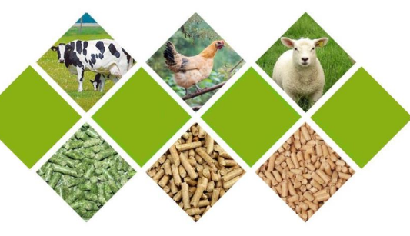

طرح تولید خوراک آماده دام و طیور
محصول خوراک دام و طیور شامل تولید پیش دان ، پس دان و میان دان طیور و همچنین کنسانتره شیری و کنسانتره گوشتی دام و همچنین خوراک می باشد. جیره های طیور عموما به سه شکل آردی ، کرامبل و پلت در کارخانجات خوراک دام طیور تولید می شود در نوع اول آردی مواد اولیه جیره طیور تنها آسیاب شده و با ترکیب مناسب مخلوط می گردند در فرم پلت که شامل پیش دان ، میان دان و پس دان می باشد جیره دوزینگ شده با استفاده از بخار آب و فشار با عبور از قالب دستگاه پلت زنی به صورت استوانه ای حجیم و متراکم می شوند و سپس سرد می گردند همچنین اگر در ابتدا پلت های درشت تولید شده و توسط غلطک های خاص تکه تکه شوند محصولی مابین خوراک آردی و پلت تولید می شود که کرامبل نام دارد.

كاربردهای خوراک آماده دام و طیور

کاربرد بنتونیت:
مقادیر کم بنتونیت پس از اضافه شدن به محصولات غذایی امکان ایجاد دانه های غذایی با پایداری بالا را می دهد. این مقادیر کم بنتونیت با جذب رطوبت و روغن اضافه به انتقال راحت تر دانه ها و جلوگیری از کلوخ شدن آنها کمک می کند.
همچنین بنتونیت باعث کاهش سرعت سیستم هضم غذا شده و اجازه می دهد تا بهره وری از مواد غذایی بهتر صورت بگیرد. این خاک روی کنترل برخی مواد سمی در بدن حیوانات نقس مناسبی ایفا می کند.
سالانه حدود ۳ میلیارد دلار نهاده های دامی به کشور وارد می شود اما عمده آن به صورت خام در اختیار تولید کنندگان بخش دام، طیور و قرار می‌گیرد تا آنها در محل تولید، خود اقدام به تولید خوراک مورد نیاز کنند اما این امر مسائل بهداشتی ،کاهش عملکرد و پایین بودن ضریب تولید را به همراه دارد.
بر این اساس وزارت جهاد کشاورزی، سازمان دامپزشکی کشور و اتحادیه کارخانجات خوراک دام، طیور و طرح ملی برای جایگزینی خوراک دام آماده به جای خام خوری نهاده‌های دامی مانند ذرت، کنجاله سویا و جو را در دستور کار دارند که مقرر شده از شهریور ماه در کشور اجرا شود و هم اینک نیز به صورت پایلوت در استان گلستان در حال انجام است. بر اساس اعلام اتحادیه کارخانجات خوراک دام، با این کار ضریب تبدیل واحدهای مرغداری از ۱.۸ کیلوگرم به ۱.۶ کیلوگرم کاهش می دهد و در مجموع حدود ۴ هزار میلیارد تومان صرفه جویی در سال ایجاد خواهد شد.
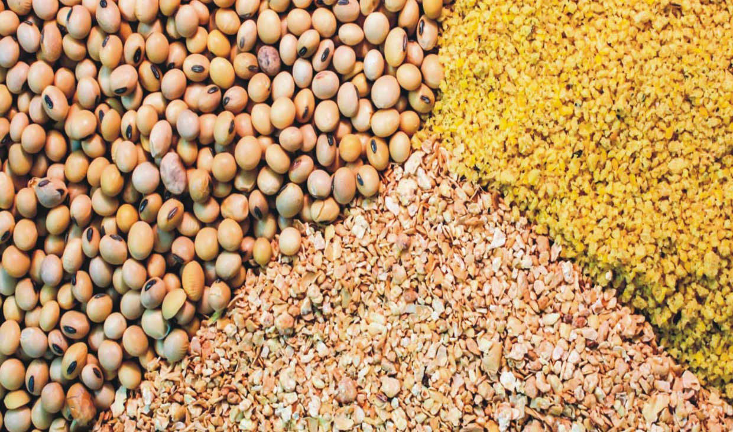

صرفه جویی ۱۳ درصدی در واردات مواد اولیه وارداتی با اجرای یک طرح
مواد اولیه مورد نیاز تولید خوراک دام در کشور عمدتا وارداتی است و به دلیل تحریم ها مشکلاتی برای تامین این مواد اولیه وجود دارد؛ به همین منظور با افزایش استفاده از ظرفیت کارخانجات تولید خوراک دام، می توان صرفه جویی زیادی ایجاد کرد.
در سال حدود ۱۵ میلیون تن مواد علوفه ای و نهاده ها را به کشور وارد می‌شود ، در صورتی که بتوان مصرف خود را به جای استفاده از نهاده های خام دامی به سمت خوراک آماده ببریم، صرفه جویی ۱۲ تا ۱۳ درصدی را در بخش مواد اولیه وارداتی و همچنین صرفه جویی ارزی خواهیم داشت.
بر این اساس از محل واردات ۹ میلیون تنی ذرت، یک میلیون و ۱۷۰ هزار تن صرفه جویی و همچنین ۴۵۰ هزار تن در مصرف کنجاله سویا صرفه جویی ایجاد می شود و به طور میانگین ۱۳ درصد در مصرف نهاده های دامی صرفه جویی خواهیم داشت.
صنعت طیور کشور با کمبود مصرف ریزمغزی ها و ویتامین در طول دوره پرورش مواجه هست , استفاده از خوراک دام آماده منجر به بهبود کیفیت مرغ تولیدی می شود و ۱.۵ درصد از افت لاشه در کشتارگاه را می‌کاهد و مرغ چربی کمتری به خود می‌گیرد.
سازمان دامپزشکی و وزیر جهاد کشاورزی اصرار دارند که این طرح در کشور به مرحله اجرایی برسد که منجر به صرفه جویی منابع ریالی و ارزی می شود و در واقع به نفع منافع ملی است.

رفع مشکلاتی بهداشتی خوراک دام
مصرف نهاده های دام و طیور به صورت خوراک آماده چقدر منجر به کاهش هزینه های تولید کنندگان دام و طیور خواهد شد ؟
درست است که مصرف خوراک دام آماده نسبت به خوراکی که در خود واحد های تولید تهیه می شود قیمت بالاتری دارد اما از لحاظ کیفی تفاوت های زیادی با خوراکی که به صورت دستی تهیه شده دارد.
استفاده از خوراک دام آماده علاوه بر اینکه ضریب تبدیل را بالا می برد از لحاظ بهداشتی نیز مورد اهمیت است و منجر به حذف آلودگی هایی مانند آفلاتوکسین، قارچ ها و غیره می شود که برای تولید کنندگان و مصرف کنندگان مورد اهمیت است. خوراک های تولیدی بر اساس شرایط اقلیمی منطقه و نوع نژاد دام، طیور و و تولید می شود و امکان تنوع تولیدات در سطح کارخانه های خوراک کشور مهیا است.
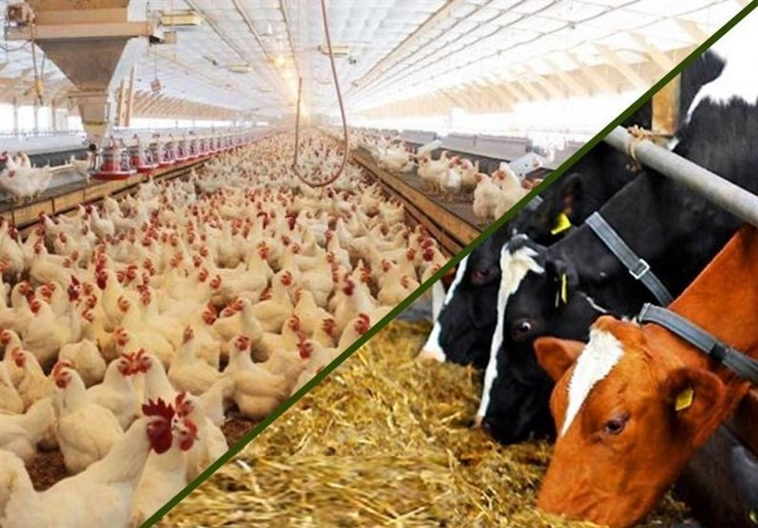

استفاده از باقیمانده محصولات کشاورزی در خوراک دام
برای تولید خوراک دام می توان از فرمولاسیون های جدید مانند باقیمانده محصولات کشاورزی از جمله سرشاخه نیشکر استفاده کرد اما در بخش طیور حساسیت بالا است و نیازمند برنامه کارشناسی دقیق دارد در تولید خوراک طیور محدودیت های مصرف داریم , زیرا جیره غذایی مرغ حساس است.
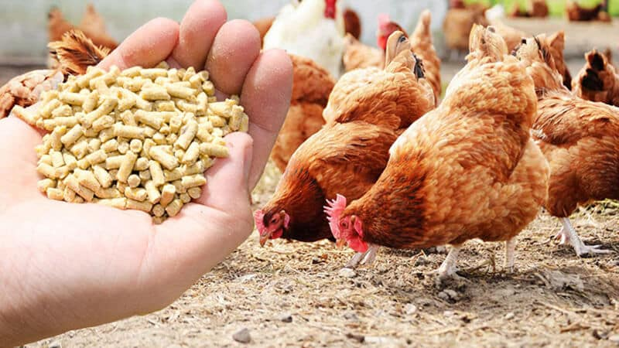

کد آیسیک مرتبط با صنعت تولید خوراک آماده دام و طیور
کد آیسیک مخفف International Standard Industrial Classification (سیستم بین المللی طبقه بندی استاندارد صنایع) است. کد گذاری به عنوان روش ساده و دقیق برای تعیین هویت کالا، قطعات ، مدارک و اموال ، سالها است که در سطح شرکت هاو زنجیره های تأمین مورد استفاده قرار می گیرد.
کد آیسیک انواع خوراک آماده دام، طیور و : ۱۵۳۳۳۱۲۳۲۹
کد آیسیک خوراک آماده دام : ۱۵۳۳۴۱۲۳۱۵
کد آیسیک خوراک آماده طیور : ۱۵۳۳۴۱۲۳۱۸
کد آیسیک خوراک آماده طیور به شکل پودر (مش) : ۱۵۳۳۵۱۲۳۳۰
کد آیسیک خوراک آماده طیور به شکل پلت : ۱۵۳۳۵۱۲۳۳۱
کد آیسیک انواع خوراک آماده حیوانات خانگی و غیر اهلی : ۱۵۳۳۳۱۲۳۲۶

کد تعرفه گمرکی مرتبط با صنعت تولید خوراک آماده دام و طیور
تعرفه یا به عبارت دیگری(TARIFF) یک نوع معیار رقمی و یا عددی می باشد برای شناسایی و تعیین جایگاه کالا در ترخیص کالا .
تعرفه گمرکی میزان حقوق ورودی قابل پرداخت برای ورود کالا می باشد.تعرفه گمرکی در بستر تاریخ مبتنی بر سیستم و روش های خاصی از قبیل اداره گمرک،آمار،حمل و نقل،بیمه و غیره طراحی و مورد استفاده قرار می گیرد.
کد تعرفه گمرکی خوراک آماده دام : ۲۳۰۹۹۰۹۰
کد تعرفه گمرکی خوراک آماده طیور : ۲۳۰۹۹۰۹۰

روش تولید خوراک دام و طیور
روش تولید خوراک دام طیور به این ترتیب می باشد که در ابتدا مواد اولیه شامل گندم، سویا، ذرت و … به وسیله سیستم دریافت مواد اولیه وارد کارخانه شده که در این بخش گرد و غبار مواد گرفته و دسته بندی می گردند سپس در بخش بعدی مواد وارد سیستم آسیاب شده که در این مرحله با استفاده از مگنت عملیات جدا سازی و سپس آسیاب کردن مواد انجام می پذیرد در بخش بعدی مواد آسیاب شده وارد سیستم قسمت بندی و مخلوط کردن شده و پس از دوزینگ مورد نظر مواد اولیه وارد سیستم پلتینگ شده و به صورت پلت به ابعاد دلخواه تبدیل می گردند و در نهایت با استفاده از سیستم بسته بندی خوراک دام و طیور تولید شده بسته بندی می گردند.
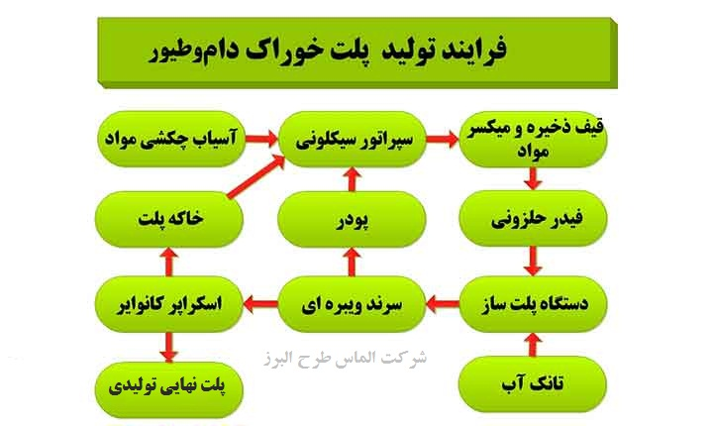

ماشین آلات طرح تولید خوراک دام و طیور
ماشين آلات اصلی این طرح توجیهی شامل سیستم آسیاب با تجهیزات : نوار نقاله زنجیره ای ، بالابر ، الک مواد اولیه، نوار نقاله زنجیره ای ، گیت اسلاید پنوماتیک ، مگنت طبیعی ، شیر دوطرفه ، تغذیه کننده آسیاب چکشی ، آسیاب چکشی ، فیلترجت ، فن هوا ، نوار نقاله اسکرو و … سیستم دوزینگ و میکسر با تجهیزات : بالابر ، نوار نقاله زنجیره ای ، گیت اسلاید پنوماتیک ، شیر دوطرفه ، دوز اسکرو ، گیت اسلاید پنوماتیک ، مخلوط کننده ، نوار نقاله زنجیره ای ، سیستم میکرودوزینگ و … سیستم پلت با تجهیزات : بالابر ، نوار نقاله زنجیره ای ، گیت اسلاید پنوماتیک ، مگنت طبیعی ، شیر دوطرفه ، دیس شارژر دوار ، تغذیه کننده پلت ، تهویه ، آسیاب پلت ، دستگاه خنک کننده ، کرامبلر ، نوار نقاله اسکرو ، سیکلون ، فن هوا و … و همچنین تجهیزات واحد بسته بندی و سیلوهای ذخیره می باشد.
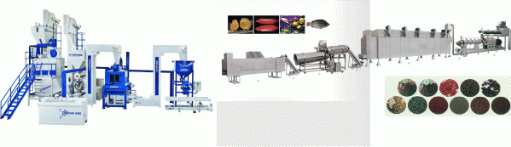

جدول درآمدهای طرح :
ردیف | نام محصول | میزان تولید سالیانه | واحد | قیمت فروش  (ریال) | قیمت کل  (ریال)
1 | پیش مخلوط ۵٪ گاو شیری پر تولید | 200 | تن | 95000000 | 19000000000
2 | پیش مخلوط ۵٪ گاو متوسط تولید | 200 | تن | 90000000 | 18000000000
3 | پیش مخلوط ۵٪ گاو شیری کم تولید | 250 | تن | 70000000 | 17500000000
4 | پیش مخلوط ۵ درصد گوسفند پرواری | 250 | تن | 75200000 | 18800000000
5 | پیش مخلوط ۵ درصد گوسفند داشتی | 200 | تن | 103000000 | 20600000000
6 | پیش مخلوط گوساله پرواری | 300 | تن | 130000000 | 39000000000
7 | کنسانتره پرواری | 300 | تن | 110000000 | 33000000000
8 | کنسانتره گاو غیرشیری خوراک تلیسه و گاو خشک | 200 | تن | 100000000 | 20000000000
9 | کنسانتره گاو انتظار زایش کنسانتره گاو آبستن | 200 | تن | 130000000 | 26000000000
10 | کنسانتره استارتر گوساله ۳ تا ۶ ماهگی | 300 | تن | 130000000 | 39000000000
11 | کنسانتره گاو شیری تا ۲۵ کیلو شیر بی نیاز به سیلوی ذرت | 300 | تن | 110000000 | 33000000000
12 | کنسانتره گاو پرشیر ۳۰ تا ۳۵ کیلو شیردهی | 300 | تن | 125000000 | 37500000000
13 | کنسانتره 2.5% درصد مرغ تخمگذار | 200 | تن | 264000000 | 52800000000
14 | کنسانتره ۵ درصد مرغ تخمگذار | 500 | تن | 156000000 | 78000000000
15 | دان مرغ تخم گذار | 500 | تن | 150000000 | 75000000000
16 | دان استارتر جوجه گوشتی | 200 | تن | 185000000 | 37000000000
17 | دان جوجه گوشتی استارتر - پیش دان پلت | 150 | تن | 156000000 | 23400000000
18 | دان سوپر استارتر جوجه گوشتی پلت | 150 | تن | 160000000 | 24000000000
19 | دان پایانی یک پلت | پایان دان مرغ گوشتی | 300 | تن | 146000000 | 43800000000
جمع کل |  |  |  |  | 655400000000

زمین به مساحت 3000 متر مربع می باشد

زمين

مساحت زمين | قيمت واحد ريال | قيمت کل )ميليون ريال | توضيحات
3000 | 0 | 0 | ملک شخصی -آورده متقاضی
محوطه سازی

شرح | مساحت  متر مربع | قيمت واحد  ريال | کل هزينه  ميليون ريال
تسطیح زمین | 3000 | 100000 | 300
دیوارکشی - حصار کشی بلوک ،سیمان و نرده | 250 | 3500000 | 875
گود برداری | 500 | 500000 | 250
فضای سبز و خیابان کشی | 300 | 1000000 | 300
ساخت در ورودی | 1 | 250000000 | 250
پارکینگ - بخشی از پارکینگ مجهز به سایبان | 500 | 1000000 | 500
آسفالت و پیاده رو سازی | 500 | 2000000 | 1000
جمع کل3475

ساختمان سازی
شرح | نوع ساختمان | مساحت  متر مربع | قيمت واحد  ريال | کل هزينه  ميليون ريال
انبار مواد اولیه و ذخیره محصول نهایی | به صورت 2 سوله مجزا | 200 | 60000000 | 12000
سالن تولید | سوله | 400 | 60000000 | 24000
اداری و رفاهی | مسقف و کاشی کاری | 50 | 65000000 | 3250
نگهبانی | مسقف | 15 | 60000000 | 900
آزمایشگاه | مسقف وکاشی کاری | 20 | 65000000 | 1300
ساختمان های تاسیساتی | مسقف | 20 | 65000000 | 1300
کارگری و رختکن | مسقف | 20 | 60000000 | 1200
جمع کل43950

ماشین آلات و تجهیزات آنها
رديف | نوع ماشين آلات و تجهيزات | مشخصات فني | کشور سازنده | تعداد | قيمت واحد  ريال | قيمت  ميليون ريال
1 | خط تولید خوراک دام و طیور 10 تن در ساعت |  |  | 1 | 52000000000 | 52000
25 | مخزن گازوئیل 25 هزار لیتری |  |  | 1 | 400000000 | 400
26 | مخزن مواد اولیه |  |  | 6 | 400000000 | 2400
27 | تجهیزات بسته بندی |  |  | 2 | 1500000000 | 3000
28 | تجهیزات کنترل |  |  | 1 | 800000000 | 800
29 | وسایل آزمایشگاهی |  |  | 1 | 1000000000 | 1000
30 | کانوایر |  |  | 2 | 2400000000 | 4800
31 | مخزن مواد اولیه |  |  | 1 | 0 | 0
32 | ابزار آلات کارگاهی |  |  | 1 | 0 | 0
33 | باسکول |  |  | 1 | 350000000 | 350
جمع |  |  |  |  |  | 64750

تاسيسات عمومي و تجهيزات با مشخصات فني آنها

شرح | تعداد | قیمت واحد | جمع (ميليون ريال)
برق رساني ( برق سه فاز و نصب تابلو برق) | 1 | 1500000000 | 1500
آب رساني ( حق انشعاب و لوله کشی) | 1 | 500000000 | 500
گاز رسانی ( حق انشعاب و لوله کشی) | 1 | 1000000000 | 1000
تاسیسات سرمايشي و گرمایش و ايمني | 1 | 300000000 | 300
سیستم حفاظتی | 1 | 400000000 | 400
سیستم اطفا حریق | 1 | 250000000 | 250
هزینه ترنس و لوارم جانبی | 1 | 250000000 | 250
 |  | جمع کل | 4200

وسايل حمل و نقل
رديف | شرح وسايل | کشور سازنده | مشخصات | تعداد | قيمت واحد  )ريال( | قيمت کل  میلیون ریال
1 | وانت نیسان |  |  | 1 | 3500000000 | 3500
2 | چرخ دستی |  |  | 5 | 50000000 | 250
3 | خودروی سواری |  |  | 1 | 3000000000 | 3000
جمع کل |  |  |  |  |  | 6750

مواد اوليه :
رديف | نام مواد اوليه | محل تامين | مصرف ساليانه | واحد | هزينه واحد به ريال | هزينه کل  ميليون ريال
1 | جو |  | 1000 | تن | 105000000 | 105000
2 | سبوس گندم |  | 800 | تن | 70000000 | 56000
3 | کسیه پلاستیکی 50 کیلویی |  | 250000 | عدد | 50000 | 12500
4 | کاه و علوفه |  | 200 | تن | 30000000 | 6000
5 | ملاس |  | 500 | تن | 40000000 | 20000
6 | تفاله چغندر |  | 500 | تن | 50000000 | 25000
7 | کنجاله سویا |  | 500 | تن | 140000000 | 70000
8 | پودر چربی |  | 400 | تن | 300000000 | 120000
9 | کربنات کلسیم |  | 100 | تن | 23000000 | 2300
10 | نمک |  | 500 | تن | 5000000 | 2500
11 | انواع ویتامین |  | 100 | تن | 70000000 | 7000
12 | کیسه پلی پروپیلن |  | 100 | تن | 130000000 | 13000
13 | پودر ماهی |  | 0 | تن | 150000000 | 0
14 | روغن |  | 200 | تن | 500000000 | 100000
15 | پودر پر مرغ |  | 0 | تن | 25000000 | 0
16 | پودر خون |  | 0 | تن | 50000000 | 0
17 | پریمیکس ویتامین |  | 100 | تن | 50000000 | 5000
جمع کل |  |  |  |  |  | 544300

آب ،برق ،سوخت مصرفي:
شرح | واحد | مصرف روزانه | مصرف سالانه | هزينه واحد  ريال | هزينه کل  ميليون ريال
آب مصرفی | M3 | 32.88 | 12000 | 5000 | 60
برق مصرفی | KW/h | 205.48 | 75000 | 4000 | 300
سوخت بنزین | L | 13.70 | 5000 | 30000 | 150
سوخت گاز | L | 109.59 | 40000 | 2500 | 100
روغن و واسکازین | L | 0.27 | 100 | 1000000 | 100
جمع کل |  |  |  |  | 710

برآورد هزينه تعميرات ونگهداري:
محوطه سازي | ارزش دارايي  )ميليون ريال( | درصد | هزينه تعميرات سالانه  )ميليون ريال(
محوطه سازي | 3475 | 2 | 69.5
ساختمان | 43950 | 2 | 879
ماشين آلات و تجهيزات | 64750 | 5 | 3237.5
تاسيسات | 4200 | 10 | 420
وسايل حمل و نقل | 6750 | 10 | 675
جمع کل |  |  | 5281

برآورد حقوق و دستمزد نيروي انساني :
رديف | نيروي انساني  موردنياز | تعداد | متوسط حقوق  ماهيانه (ريال) | حقوق ساليانه  جمع حقوق | ماه های کارکرد | سهم کارفرما  درصد | کل حقوق سالانه  جمع حقوق
1 | مدیر طرح | 1 | 150000000 | 2100 | 14 | %23 | 2583
2 | کارمند مالی و اداری | 1 | 75000000 | 1050 | 14 | %23 | 1291.5
3 | نگهبان و سرایدار | 1 | 50000000 | 700 | 14 | %23 | 861
4 | سرپرست تولید | 1 | 150000000 | 2100 | 14 | %23 | 2583
5 | تکنسین | 1 | 75000000 | 1050 | 14 | %23 | 1291.5
6 | کارگر ماهر | 3 | 65000000 | 2730 | 14 | %23 | 3357.9
7 | کارگر ساده | 3 | 55000000 | 2310 | 14 | %23 | 2841.3
جمع کل |  |  |  |  |  |  |  | 14809.2
تبصره : حقوق سالانه شامل (14 ماه حقوق و 23درصد حق بيمه سهم کارفرما است )

برآورد هزينه ثابت
-هزينه هاي سرمايه اي :

شرح | مبلغ )ميليون ريال(
زمين | 0
محوطه سازي | 3475
ساختمان | 43950
ماشين آلات و تجهيزات | 64750
تاسيسات | 4200
وسايل حمل و نقل | 6750
وسايل دفتري | 246.25
پيش بيني نشده (1 درصد اقلام بالا( | 6168.5625
-میلیون ریال جمع کل | 129539.81

-هزينه قبل از بهره برداري
شرح | مبلغ(ميليون ريال(
هزينه هاي تهيه طرح،مشاوره اخذ مجوز،حق ثبت قرارداد هاي بانکي  )2 % هزينه سرمايه اي( | 2590.80
جمع کل | 2590.80
هزينه هاي قبل از بهره برداري +هزينه سرمايه اي = سرمايه ثابت
2590.80+129539.81=132130.61

-برآورد سرمايه در گردش
عنوان | شرح | مبلغ (ميليون ريال(
مواد اوليه | يک ماه مواد اوليه | 22679.17
دو ماه حقوق پرسنل | معادل 60 روز کاری | 2434.39
تنخواه گردان | 60 روز هزينه آب ،برق ، سوخت | 116.71
جمع کل |  | 25230.27

ميليون ريال سرمايه در گردش سال اول بهره برداري
25230.27 * %70 = 17661.19

نحوه سرمايه گذاري و مشارکت با بانک
شرح | سهم متقاضي |  | تسهيلات بانکي |  | -میلیون ریال جمع کل
شرح | مبلغ | درصد | مبلغ | درصد | -میلیون ریال جمع کل
سرمايه ثابت | 26426.12 | 20 | 105704.49 | 80 | 132130.61
سرمايه در گردش | 5046.05 | 20 | 20184.21 | 80 | 25230.27
جمع کل سرمايه گذاري | 31472.18 |  | 125888.70 |  | 157360.88

برآورد هزينه استهلاک پس از اجرا :
شرح | ارزش دارايي  ميليون ريال | درصد | -میلیون ریال هزينه استهلاک سالانه
محوطه سازي | 3475 | 5 | 173.75
ساختمان | 43950 | 5 | 2197.5
ماشين آلات و تجهيزات | 64750 | 10 | 6475
تاسيسات | 4200 | 10 | 420
وسايل حمل و نقل | 6750 | 10 | 675
وسايل دفتري | 246.25 | 20 | 49.25
جمع کل |  |  | 9990.50

هزينه توليد ساليانه :

شرح | مبلغ
هزينه مواد اوليه | 544300
هزينه انرژي (آب، برق، سوخت( | 710
هزينه تعميرات و نگهداري | 5281
هزينه حقوق و دستمزد | 14809.2
هزينه استهلاک | 9990.50
هزينه پيش بييني نشده توليد(1 درصد اقلام بالا( | 5750.91
هزينه اداري و فروش (1درصد اقلام بالا( | 5808.42
هزينه تسهيلات مالي (5 درصد مقدار وام سرمايه ثابت( | 5285.22
هزينه استهلاک قبل از بهره برداري(10درصد هزينه هاي قبل از بهره برداري( | 259.08
هزینه آموزش و بیمه (2% فروش )( | 13108
جمع کل | 605302.33

برآورد هزینه های جاری طرح با نرخ تورم 40 درصد سالانه طی مدت 10 سال
شرح | سال اول  ساخت | سال دوم  بهره برداری | سال سوم  بهره برداری | سال چهارم  بهره برداری | سال پنجم  بهره برداری | سال ششم  بهره برداری | سال هفتم  بهره برداری | سال هشتم  بهره برداری | سال نهم  بهره برداری | سال دهم  بهره برداری
هزينه مواد اوليه | 0 | 212277 | 459933.50 | 956661.68 | 1554575.3 | 2020947. | 2627232.4 | 3415401.8 | 4440022.3 | 5772029.0
هزينه انرژي | 0 | 276.90 | 599.95 | 1247.90 | 2027.83 | 2636.18 | 3427.03 | 4455.14 | 5791.69 | 7529.19
هزينه تعميرات و نگهداري | 0 | 2059.59 | 4462.45 | 9281.89 | 15083.06 | 19607.98 | 25490.38 | 33137.49 | 43078.74 | 56002.36
هزينه حقوق و دستمزد | 0 | 5775.59 | 12513.77 | 26028.65 | 42296.56 | 54985.52 | 71481.18 | 92925.53 | 120803.1 | 157044.15
هزينه استهلاک | 0 | 3896.30 | 8441.97 | 17559.30 | 28533.87 | 37094.03 | 48222.24 | 62688.91 | 81495.58 | 105944.25
هزينه پيش بييني نشده توليد | 0 | 2242.85 | 4859.52 | 10107.79 | 16425.17 | 21352.72 | 27758.53 | 36086.09 | 46911.92 | 60985.49
هزينه اداري و فروش | 0 | 2265.28 | 4908.11 | 10208.87 | 16589.42 | 21566.24 | 28036.11 | 36446.95 | 47381.03 | 61595.34
هزينه تسهيلات مالي | 0 | 2061.24 | 4466.01 | 9289.31 | 15095.13 | 19623.67 | 25510.77 | 33164 | 43113.20 | 56047.16
هزينه استهلاک قبل از بهره برداري | 0 | 101.04 | 218.92 | 455.36 | 739.96 | 961.94 | 1250.53 | 1625.69 | 2113.39 | 2747.41
هزینه آموزش و بیمه | 0 | 5112.12 | 11076.26 | 23038.62 | 37437.76 | 48669.09 | 63269.81 | 82250.76 | 106925.98 | 139003.7
جمع کل | 0 | 236067.91 | 511480.47 | 1063879.3 | 1728803.9 | 2247445.1 | 2921678.7 | 3798182.3 | 4937637.0 | 6418928.1

محاسبه نقطه سر به سر
شرح هزينه ها | هزينه متغير |  | هزينه ثابت |  | -میلیون ریال  کل هزينه
شرح هزينه ها | مقدار | درصد | مقدار | درصد
مواد اوليه | 544300 | 100 | - | - | 544300
حقوق و دستمزد | 5183.22 | 35 | 9625.98 | 65 | 14809.2
هزينه انرژي (آب،برق،سوخت) | 568 | 80 | 142 | 20 | 710
تعميرات و نگهداري | 4224.80 | 80 | 1056.20 | 20 | 5281
پيش بيني نشده | 4888.27 | 85 | 862.64 | 15 | 5750.91
اداري و فروش | 5808.42 | 100 | - | - | 5808.42
هزينه تسهيلات مالي | - | - | 5285.22 | 100 | 5285.22
بيمه | - | - | 12106.05 | 100 | 12106.05
هزينه استهلاك | - | - | 9990.50 | 100 | 9990.50
استهلاك قبل از بهره برداري | - | - | 518.16 | 100 | 518.16
جمع هزينه هاي توليد | 564972.71 |  | 39327.67 |  | 604300.37
-فروش کل معادل 655400 ميليون ريال مي باشد.
نقطه سربه سر
نقطه سربه سر نقطه ای است که در آن فروش کل با هزینه ها برابر می شود .یعنی در آن نقطه سود خالص شرکت صفر می شود.درواقع اصطلاحی است که برای بررسی ارتباط میزان تولید یک بنگاه اقتصادیرا نشان می دهدکه درآن میزان هزینه ها با درآمدهابرابر می شود و بنگاه در این سطح از تولید نه سود می کند و نه زیان ، چنانچه تولید بیشتر از نقطه سربه سر باشد پروژه سود ده خواهد بود در غیر این صورت زیان ده است.
43.49 | ×100= | هزينه ثابت | درصد در نقطه سربه سر =
43.49 | ×100= | هزينه متغير –فروش کل | درصد در نقطه سربه سر =

-درصد فروش در نقطه سربه سر

سود و زيان ناويژه (سود)
فروش کل | - | جمع هزينه هاي توليد | = | سود و زيان
655400 | - | 604300.37 | = | 51099.63

سود ناویژه

سود ناویژه | - | کسرمجموع هزینه های پرسنل اداری و هزینه های اداری و فروش | : | سود ویژه
51099.63 | - | 10991.64 | = | 40107.99

ارزش افزوده خالص و نا خالص و نسبت هاي آن:
)تعميرات و نگهداري + انرژي + مواد اوليه ) - فروش کل= ارزش افزوده نا خالص | 105109

)استهلاک قبل از بهره برداري + استهلاک) - ارزش افزوده نا خالص =ارزش افزوده خالص | 92527.7

0.16 | = | ارزش افزوده ناخالص | = | نسبت افزوده ناخالص به فروش
0.16 | = | فروش کل | = | نسبت افزوده ناخالص به فروش

0.14 | = | ارزش افزوده خالص | = | نسبت افزوده خالص به فروش
0.14 | = | فروش کل | = | نسبت افزوده خالص به فروش

0.59 | = | ارزش افزوده خالص | = | نسبت افزوده خالص به سرمايه گذاري کل
0.59 | = | سرمايه گذاري کل | = | نسبت افزوده خالص به سرمايه گذاري کل

سرمايه ثابت سرانه
12011.87 | = | سرمايه ثابت | = | سرمايه ثابت سرانه
12011.87 | = | تعداد پرسنل | = | سرمايه ثابت سرانه

کل سرمايه گذاري سرانه
14305.53 | = | کل سرمايه گذاري | = | کل سرمايه سرانه
14305.53 | = | تعداد پرسنل | = | کل سرمايه سرانه

نرخ بازدهي سرمايه:
نرخ بازده داخلی (IRR - Internal Rate of Return)
میزان متوسط میزان بازده سالانه یک طرح تجاری می‌باشد. در اقتصاد مهندسی محاسبه میزان بازگشت داخلی یکی از روش‌های استاندارد ارزیابی طرح‌های اقتصادی است. اطلاق پسوند داخلی از آن روست که در محاسبه آن اثر عوامل محیطی لحاظ نمی‌گردد. در این روش تلاش می‌شود تا جریان نقدینگی با میزان بازگشت نامعلومی به میزان کنونی تنزیل داده شوند. به گونه‌ای که ارزش خالص فعلی آن برابر صفر گردد. به عبارت دیگر درآمدهای تنزیل شده در طول دوره بازگشت سرمایه با هزینه‌های تنزیل شده در همین دوره برابر قرارداده می‌شوند و بر این اساس میزان بازگشت نامعلوم، تعیین می‌شود. اگر این میزان بازگشت از نرخ بهره (مثلاً بانکی در ایران 20%) بیشتر باشد، طرح سودآور و قابل اجرا بوده و اگر میزان بازگشت محاسبه شده کمتر از نرخ بهره واقعی باشد، طرح زیان‌ده و غیرقابل اجرا است .
22.04% | = | سود وزيان ويژه + هزينه تسهيلات مالي | = | نرخ بازدهي سرمايه
22.04% | = | کل سرمايه گذاري طرح | = | نرخ بازدهي سرمايه

دوره برگشت سرمايه:
5 سال | = | کل سرمايه گذاري | = | دوره برگشت سرمايه
5 سال | = | (استهلاک قبل از بهره برداري + استهلاک + هزينه تسهيلات مالي + سود ) | = | دوره برگشت سرمايه

جدول باز پرداخت اقساط تسهيلات
ارقام به ميليون ريال

شرح  سال | اول | دوم | سوم | چهارم | پنجم | ششم | جمع
اصل اقسات بلند مدت | 0 | 33603.90 | 33603.90 | 33603.90 | 33603.90 | 33603.90 | 168019.48
مبلغ کل وام نرخ کارمزد تسهيلات بلند مدت %12 ودر مدت باز پرداخت 5 سال منظور شده است.

نسبت افزوده صورت حساب سود و زیان طرح
شرح | سال اول  ساخت | سال اول  بهره برداری | سال دوم  بهره برداری | سال سوم  بهره برداری | سال چهارم  بهره برداری | سال پنجم  بهره برداری | سال ششم  بهره برداری | سال هفتم  بهره برداری | سال هشتم  بهره برداری | سال نهم  بهره برداری
درصد تولید پیش مخلوط ۵٪ گاو شیری پر تولید | % 0 | % 30 | % 50 | % 80 | % 100 | % 100 | % 100 | % 100 | % 100 | %100
مبلغ فروش پیش مخلوط ۵٪ گاو شیری پر تولید | 0 | 7410 | 16055 | 33394 | 54266 | 70546 | 91709 | 119222 | 154989 | 201485
مبلغ فروش پیش مخلوط ۵٪ گاو متوسط تولید | 0 | 7020 | 15210 | 31637 | 51410 | 66833 | 86883 | 112947 | 146832 | 190881
مبلغ فروش پیش مخلوط ۵٪ گاو شیری کم تولید | 0 | 6825 | 14788 | 30758 | 49982 | 64976 | 84469 | 109810 | 142753 | 185579
مبلغ فروش پیش مخلوط ۵ درصد گوسفند پرواری | 0 | 7332 | 15886 | 33043 | 53695 | 69803 | 90744 | 117967 | 153357 | 199365
مبلغ فروش پیش مخلوط ۵ درصد گوسفند داشتی | 0 | 8034 | 17407 | 36207 | 58836 | 76486 | 99432 | 129262 | 168041 | 218453
مبلغ فروش پیش مخلوط گوساله پرواری | 0 | 15210 | 32955 | 68546 | 111388 | 144804 | 188246 | 244719 | 318135 | 413575
مبلغ فروش کنسانتره پرواری | 0 | 12870 | 27885 | 58001 | 94251 | 122527 | 159285 | 207070 | 269191 | 349948
مبلغ فروش کنسانتره گاو غیرشیری خوراک تلیسه و گاو خشک | 0 | 7800 | 16900 | 35152 | 57122 | 74259 | 96536 | 125497 | 163146 | 212090
مبلغ فروش کنسانتره گاو انتظار زایش کنسانتره گاو آبستن | 0 | 10140 | 21970 | 45698 | 74259 | 96536 | 125497 | 163146 | 212090 | 275717
مبلغ فروش کنسانتره استارتر گوساله ۳ تا ۶ ماهگی | 0 | 15210 | 32955 | 68546 | 111388 | 144804 | 188246 | 244719 | 318135 | 413575
مبلغ فروش کنسانتره گاو شیری تا ۲۵ کیلو شیر بی نیاز به سیلوی ذرت | 0 | 12870 | 27885 | 58001 | 94251 | 122527 | 159285 | 207070 | 269191 | 349948
مبلغ فروش کنسانتره گاو پرشیر ۳۰ تا ۳۵ کیلو شیردهی | 0 | 14625 | 31688 | 65910 | 107104 | 139235 | 181005 | 235307 | 305899 | 397669
مبلغ فروش کنسانتره 2.5% درصد مرغ تخمگذار | 0 | 20592 | 44616 | 92801 | 150802 | 196043 | 254856 | 331312 | 430706 | 559918
مبلغ فروش کنسانتره ۵ درصد مرغ تخمگذار | 0 | 30420 | 65910 | 137093 | 222776 | 289609 | 376491 | 489438 | 636270 | 827151
مبلغ فروش دان مرغ تخم گذار | 0 | 29250 | 63375 | 131820 | 214208 | 278470 | 362011 | 470614 | 611798 | 795337
مبلغ فروش دان استارتر جوجه گوشتی | 0 | 14430 | 31265 | 65031 | 105676 | 137378 | 178592 | 232170 | 301820 | 392366
مبلغ فروش دان جوجه گوشتی استارتر - پیش دان پلت | 0 | 9126 | 19773 | 41128 | 66833 | 86883 | 112947 | 146832 | 190881 | 248145
مبلغ فروش دان سوپر استارتر جوجه گوشتی پلت | 0 | 9360 | 20280 | 42182 | 68546 | 89110 | 115843 | 150596 | 195775 | 254508
مبلغ فروش دان پایانی یک پلت | پایان دان مرغ گوشتی | 0 | 17082 | 37011 | 76983 | 125097 | 162626 | 211414 | 274839 | 357290 | 464477
کسر می شود
سرمایه گذاری اولیه | -157361 | - | - | - | - | - | - | - | - | -
هزینه های جاری | 0 | 236067.91 | 511480.47 | 1063879.37 | 1728803.98 | 2247445.17 | 2921678.72 | 3798182.34 | 4937637.04 | 6418928.15
مازاد نقدی عملیات | 0 | 0 | 0 | 0 | 0 | 0 | 0 | 0 | 0 | 0
منظور می شود
سود ناویژه | -157360.88 | 19538.09 | 42332.53 | 88051.67 | 143083.96 | 186009.15 | 241811.90 | 314355.47 | 408662.11 | 531260.74
کسر می شود هزینه های اداری و فروش و مالیات 0 درصد
سود خالص | 157360.88 | 19538.09 | 42332.53 | 88051.67 | 143083.96 | 186009.15 | 241811.90 | 314355.47 | 408662.11 | 531260.74

جدول محاسبات تحليل هزينه های طرح

ارزش زمانی بازدهی طرح تا 10 سال آینده کل جریانات نقدی(سود)سال های مختلف ,برگردان به قیمت امسال با نرخ تنزیل یا انتظار سود سرمایه گذاری
شرح | سال اول  ساخت | سال اول  بهره برداری | سال دوم  بهره برداری | سال سوم  بهره برداری | سال چهارم  بهره برداری | سال پنجم  بهره برداری | سال ششم  بهره برداری | سال هفتم  بهره برداری | سال هشتم  بهره برداری | سال نهم  بهره برداری
جریانات نقدی خروجی | -157360.88 | 236067.91 | 511480.47 | 1063879.37 | 1728803.98 | 2247445.17 | 2921678.72 | 3798182.34 | 4937637.04 | 6418928.15
جریانات نقدی ورودی | 0 | 255606 | 553813 | 1151931 | 1871888 | 2433454 | 3163491 | 4112538 | 5346299 | 6950189
کل جریانات نقدی)سود (سال های مختلف | -157360.88 | 19538.09 | 42332.53 | 88051.67 | 143083.96 | 186009.15 | 241811.90 | 314355.47 | 408662.11 | 531260.74
جریانات نقدی تجمیعی | -157360.88 | -137822.78 | -95490.25 | -7438.58 | 135645.38 | 321654.54 | 563466.43 | 877821.90 | 1286484.01 | 1817744.75
ارزش فعلی با نرخ تنزیل25% | -125888.70 | 12504.38 | 21674.26 | 36065.96 | 46885.75 | 48761.18 | 50711.63 | 52740.10 | 54849.70 | 57043.69
ارزش فعلی تجمیعی با نرخ تنزیل25% | -125888.70 | -113384.32 | -91710.07 | -55644.10 | -8758.35 | 40002.84 | 90714.47 | 143454.56 | 198304.26 | 255347.95
ارزش فعلی با نرخ تنزیل30% | -121046.83 | 11561 | 19268.34 | 30829.34 | 38536.67 | 38536.67 | 38536.67 | 38536.67 | 38536.67 | 38536.67
ارزش فعلی تجمیعی با نرخ تنزیل30% | -121046.83 | -109485.83 | -90217.49 | -59388.15 | -20851.48 | 17685.19 | 56221.86 | 94758.53 | 133295.20 | 171831.88

NPV محاسبه با نرخ 25% | NPVمحاسبه با نرخ 30%
-125888.70 | -121046.83
-113384.32 | -109485.83
-91710.07 | -90217.49
-55644.10 | -59388.15
-8758.35 | -20851.48
40002.84 + | 17685.19 +
(i2-i1 ) | i1 | i2 | pv | nv
5 | 25 | 30 | 1443256 19 | 1078741.0327
IRR
35.17%

